Гөлшат Шәрәповага багышлана
Йөзегез гел кояш сыман: Гел елмайган һәм гел шат. Шулай булып калыгыз Сез, Сөйкемле якташ Гөлшат.
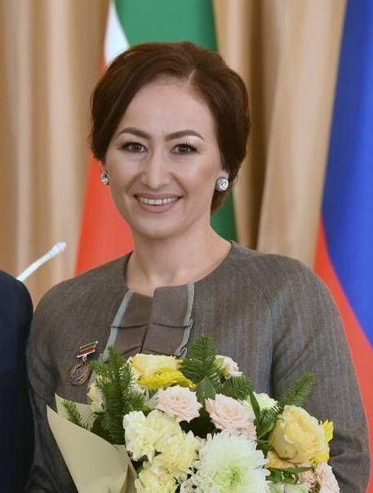

Сәхнәнең гел уртасында.
Җырлыйсыз да, биисез.
Бар яктан да килгән - булган
Уңган Әлки кызы Сез!

Тавышыгыз - чишмә чыңы.
Биюдә Сез - күбәләк.
Тормышыгыз имин булсын,
Бәхетегез - түгәрәк!

Ышанып Айдар әфәнде
Тапшырган олы йөкне.
Әлки кызы булдыра дип,
Реклама
Читкә куеп бар шикне.

Балкып торыгыз һәрвакыт
Олы сәхнә түрендә,
Якты йолдыз сыман балкып
Татар иле күгендә!

Горурланыйк, Әлкилеләр,
Шундый булган кыз өчен!
Гөлшат тагын да тырышыр,
Куеп бар булган көчен.

Ирек Билалов.Казан.
Тулырак: http://alki-rt.ru/news/yaktashlarybyz-iaty/golsat-sarapovaga-bagyslana

